1. Para verificar que el cliente SSH está disponible ssh-v

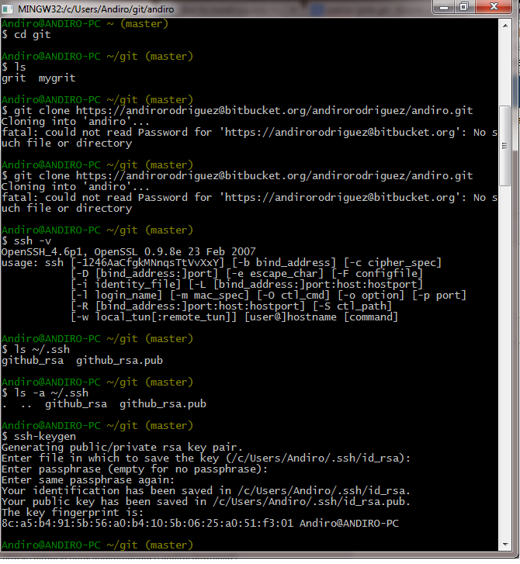

2. Listar el contenido de  ~ /. ssh  . Para ver los archivos de claves

El comando crea dos archivos, uno para la clave pública (por ejemplo id_rsa.pub ) y uno para la clave privada (por ejemplo, id_rsa ).

$ ls ~ /. ssh

id_rsa id_rsa.pub

3.ssh-keygen para aceptar la clave predeterminada y la ruta,  / c / Documents andSettings / mant hony / .ssh / id_rsa .

4. cat ~ / .ssh / id_rsa.pu b. es el comando que vota la clave del gitbucket.

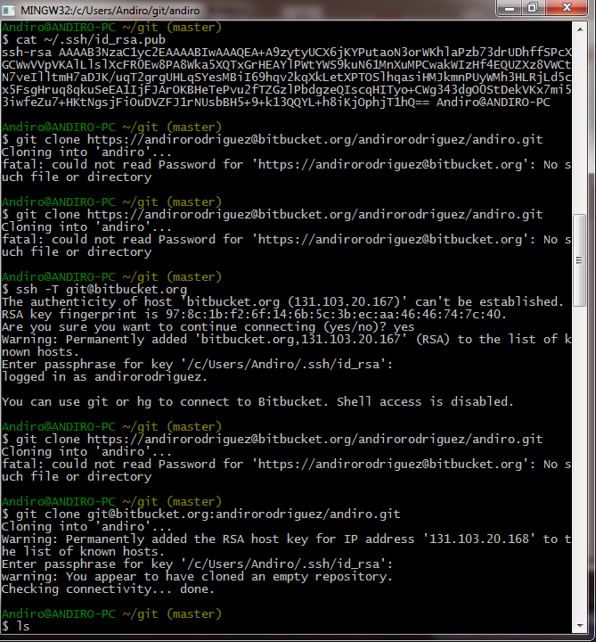

De hay va la paguina copia el la clave que le da en el comando y lo pega en la paguina de gitbucket para poder subir el repositorio.

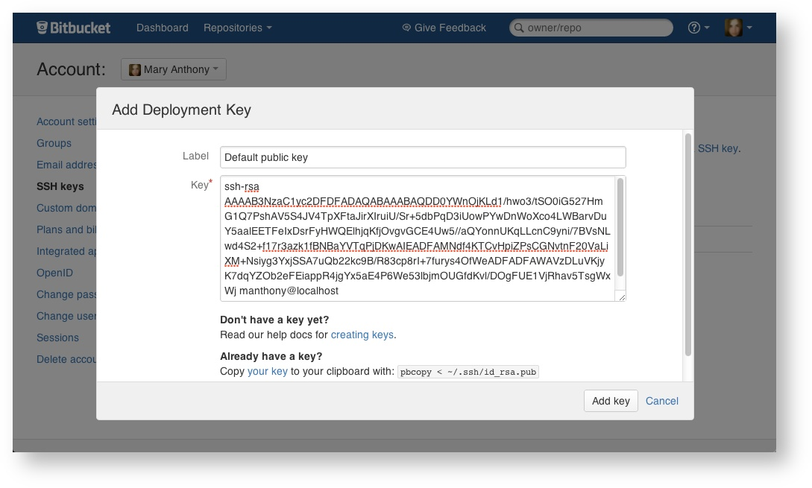5. en el comando git status muestra el estado del árbol y el comando git push actualizar referencias remotas junto con objetos asociados.

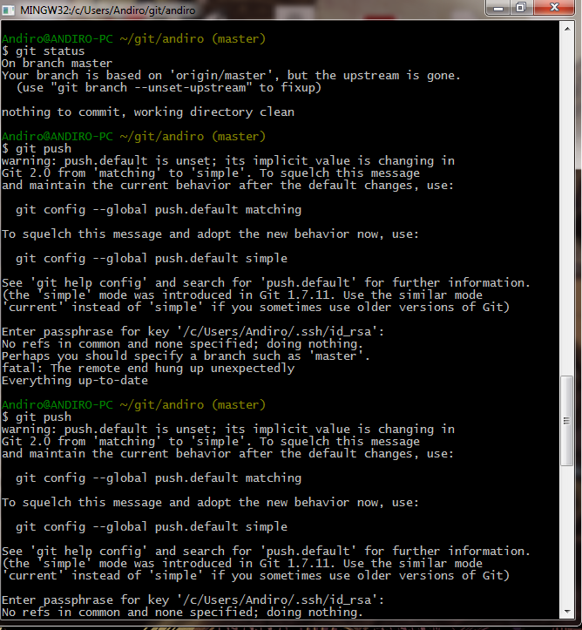

6.git remote gestionar un conjunto de repositorios rastreados.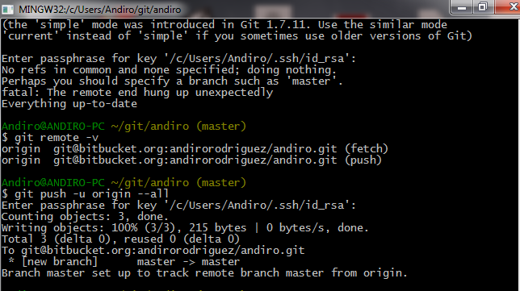

De ahí sube repositorio a la página de gitbucket.

